Reconhecimento de padrões

* Modelo base
* Estrutura invariante
* Repetição

Através de similaridades e diferenças

Processo utilizado por plataformas diferentes

Ex : Fotos de redes sociais

Pegar as informações (Metadados) > Realizar a compressão > Salvar e armazenar os dados no servidor.

Ex : Compressão de dado

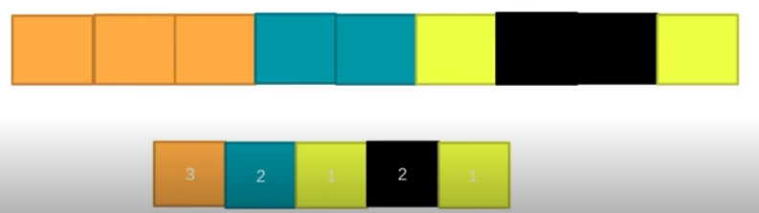

Compressão por reconhecimento de padrões.

## Por que determinar padrões ?

É uma forma de generalizar, com objetivo de obter resolução para problemas diferentes.

## Classificação de objetos

Nós realizamos a classificação de objetos desconhecidos a partir de classes e categorias que conhecemos e isso vai variar muito dependendo do domínio e o tipo de objeto que estamos extrapolando.

## Como o computador reconhece padrões ?

* Grau de similaridade
* Grupos conhecidos / objeto desconhecido

Comparação

## Como simular esse comportamento?

1. Representação de atributos
2. Aprendizado - conceito associado ao objeto
3. Armazenar dados
4. Regras de decisão

## Resumo

Extração de características Abordagem

Classificação de dados Abordagem

Utilizando :

Métodos / Aplicações diferentes.